Année 2025 :
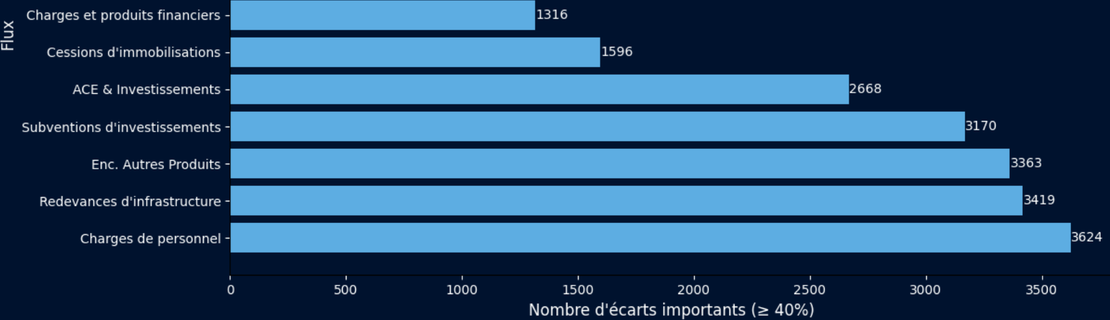
Année 2024 :
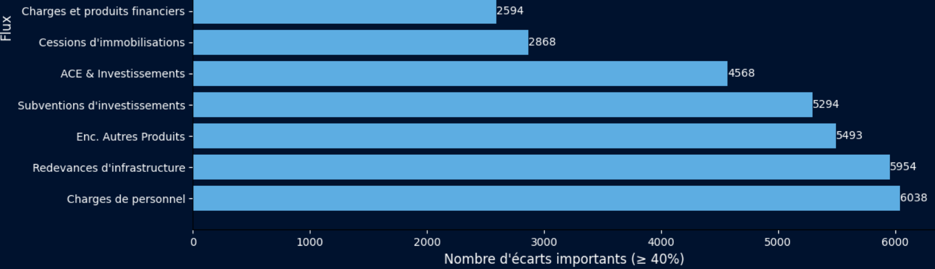
Année 2023 :
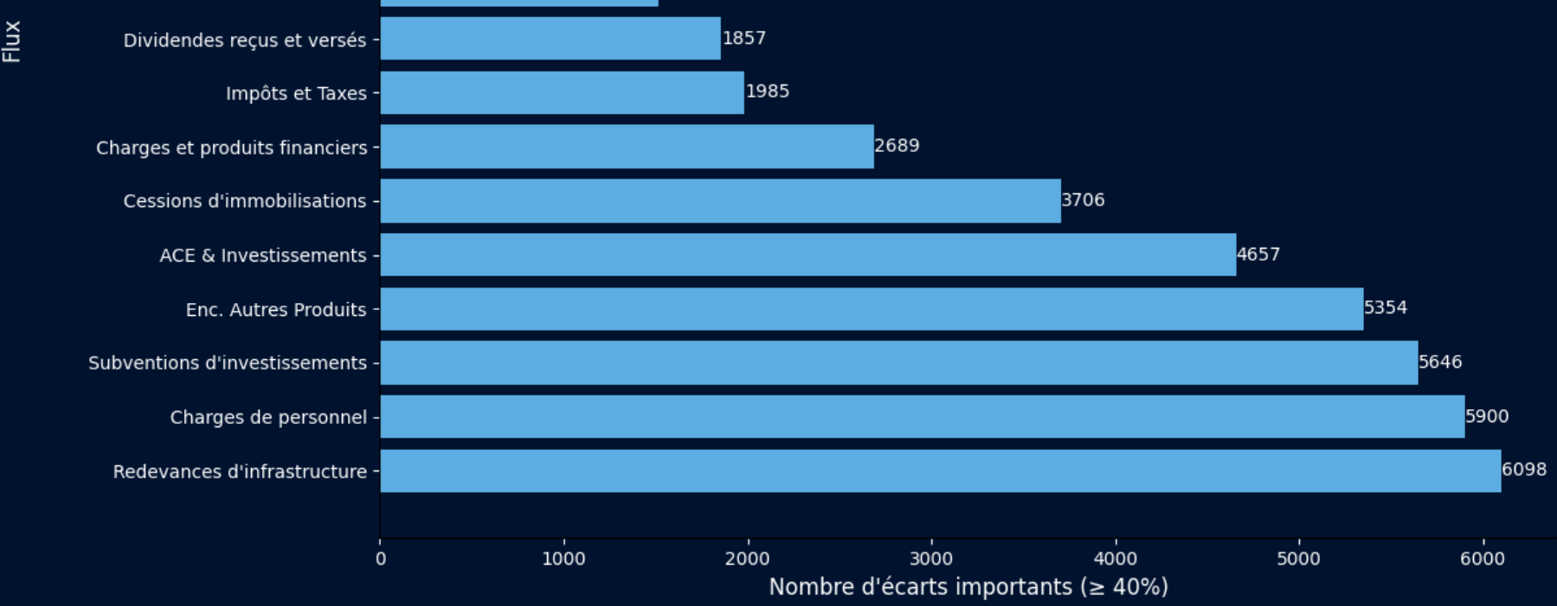
Pourcentage d’écart par flux sur 2023 2024 et 2025 confondus :
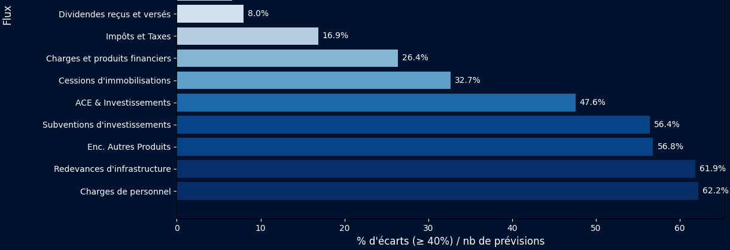

Analyse – RESEAU
Top 5 Flux avec le plus grand nombre d’écart en moyenne – RESEAU :
- Redevances d’infra
- Subventions d’invest
- Enc. Autres Produits
- Charges de personnel
- ACE & Invest
Analyse des flux du top – RESEAU :
Flux | Nombre écart moyen par année | Pourcentage d’écart moyen par année | Intégration d’IA possible ? | Justification
ACE & Invest | 3 971 | 47,6% | Oui (plus complexe) | Flux aléatoire, phénomène de récurrence, validation tardive des factures fournisseurs. Piques mensuels (fin de mois) et Lundi (phénomène de récurrence)
Redevance d’infra | 5 157 | 61,9% | Oui (sans compter RA) | Piques mensuels (milieu de mois + début ou fin de mois), phénomène de récurrence
Enc. Autres Produits | 4 736 | 56.8% | Oui | Phénomène de récurrence avec des piques mensuelles (début, milieu ou fin du mois), flux aléatoire, amélioration possible avec l’IA, flux compliqué à prévoir car beaucoup de flux avec des contreparties externes
Charges de personnel | 5 253 | 62.2% | Oui mais pas nécessaire | Mettre de l’IA sur cette nature de flux n’est pas pertinent car les dates de décaissements sont normées. Les écarts calculés représentent des flux non-significatifs mais nombreux (ex : enc cpam)
Subventions d’Invest | 4 703 | 56.4% | Non (sans compter FDC) | Piques ponctuels, pas de phénomène de récurrence, manques d’information de la part de RESEAU ( budget global mensuel)

